**«Юные лаборанты»**

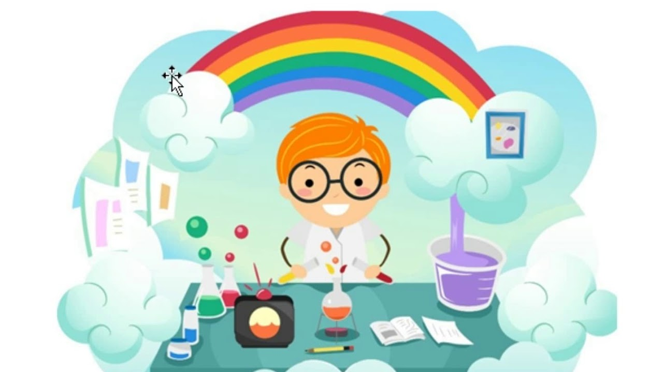

А вы знаете, что пар-это вода? Молодцы! А вот воспитанники средней группы узнали про это совсем недавно. Причем не только узнали, но и проверили путем эксперимента!

Для начала, мы с ребятами приготовили мини лабораторию, собрали все необходимое оборудование для опытов. Затем просмотрели видеоролик про круговорот воды в природе.

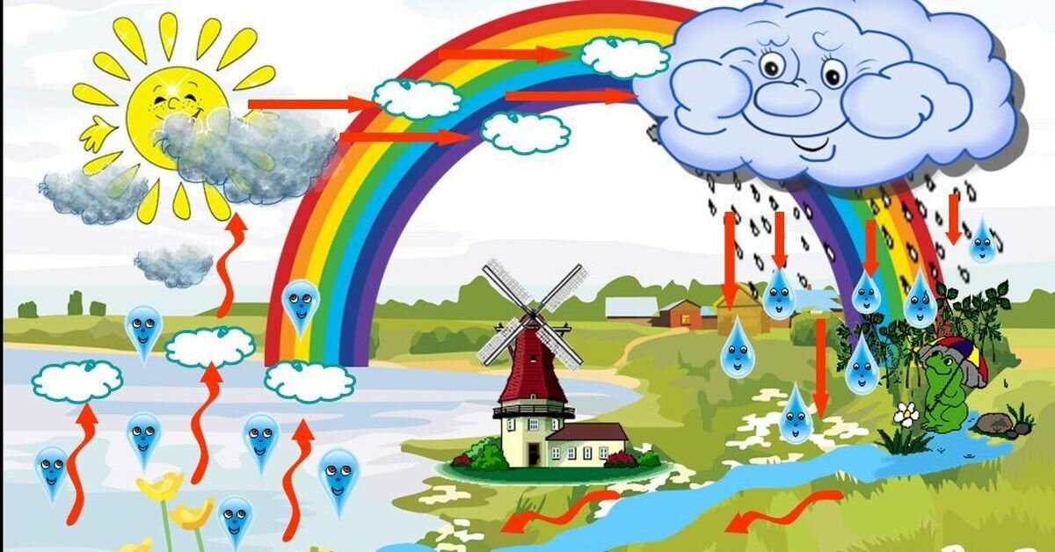

Выяснили, что вода может находиться в трех видах: в жидком, в газообразном (пар) и в твердом (лед, снег). А дальше мы стали просто это проверять с помощью опытов и экспериментов.

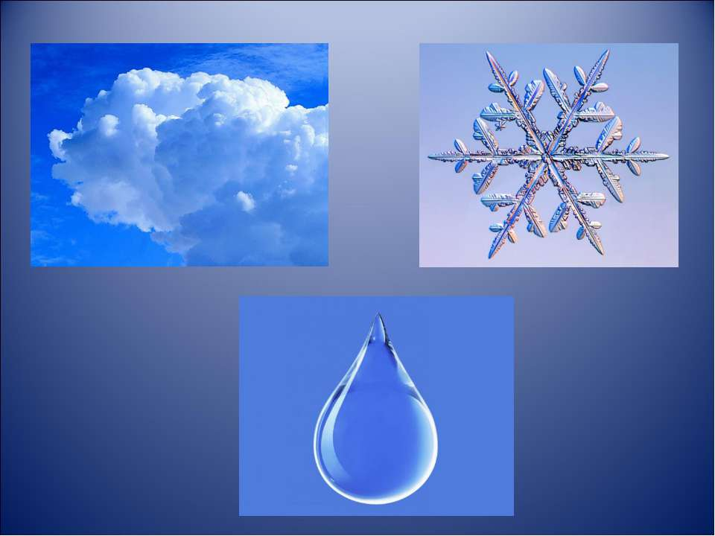

Помимо этого, ребята познакомились с некоторыми свойствами воды, убедились, что вода прозрачная и с ней можно интересно экспериментировать.

С ролью юных лаборантов ребята справились отлично! А главное, что в такой интересной деятельности они смогли узнать много нового и интересного!

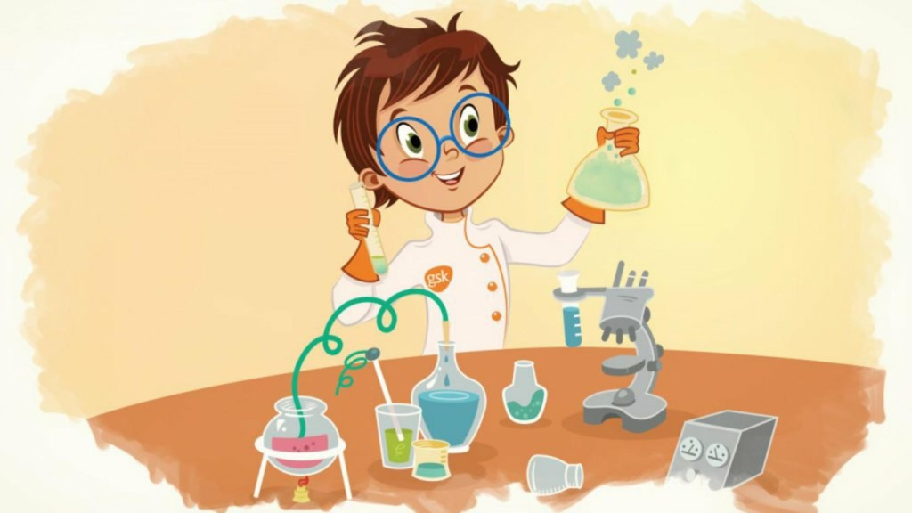

Воспитатель 1 младшей группы: Парфенова Л.А.